**МИНИСТЕРСТВО ЦИФРОВОГО РАЗВИТИЯ СВЯЗИ И МАССОВЫХ КОММУНИКАЦИЙ**

**Ордена Трудового Красного Знамени**

**Федеральное государственное бюджетное образовательное учреждение высшего образования**

**«Московский технический университет связи и информатики»**

Кафедра «Математической кибернетики и информационных технологий»

**Отчет по лабораторной работе №5**

по дисциплине «Введение в информационные технологии» на тему:

Создание системы регистрации в веб-приложении

Выполнил:

Сидорук Данил Вадимович, БФИ-2202

Проверил:

Камиль Раисович Харрасов

Москва

2022

**1 Постановка задачи**

Цель: закрепить навыик работы с библиотекой flask

**Задание**

1. Импортировать метод redirect, отвечающий за перенаправление на другой путь

2. Модернизировать декоратор для пути «*/login/*»

3. Изменить login.html

4. Создать файл registration.html

5. Проверить работу приложения

6. Добавить декоратор, отвечающий за путь «*/registration/*»

7. Проверить таблицу users в базе данных на наличие нового пользователя в системе

**Домашнее задание**

1. Реализовать обработку всех исключений при регистрации

**2 Результат выполненной работы**

**Задание 1**

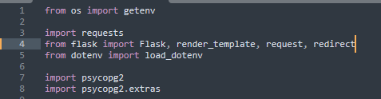

Рисунок 1.1 — импорт метода redirect

**Задание 2**

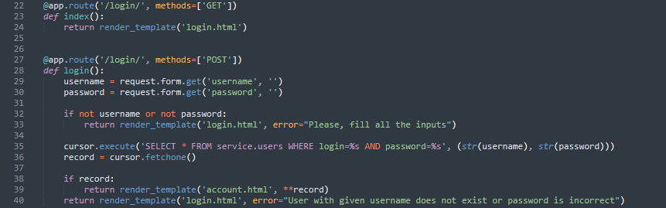Рисунок 2.1 — модернизированные декораторы для пути *login*

**Задание 3**

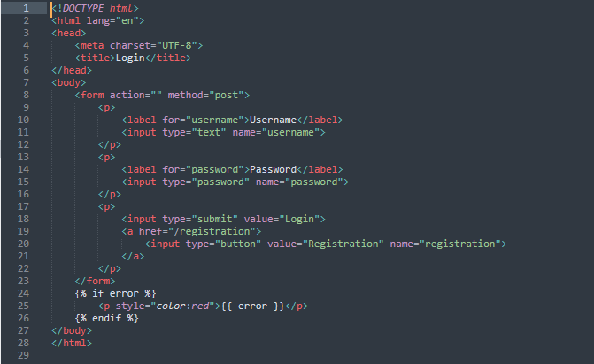Рисунок 3.1 — листинг login.html

**Задание 4**

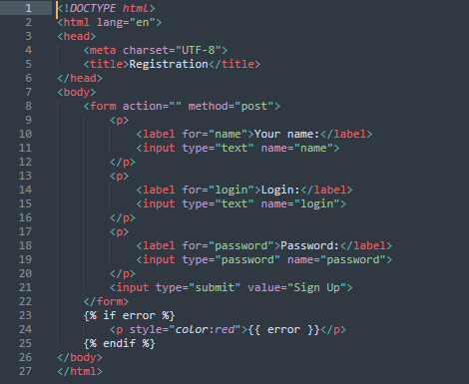

Рисунок 4.1 — листинг registration.html

**Задание 5**

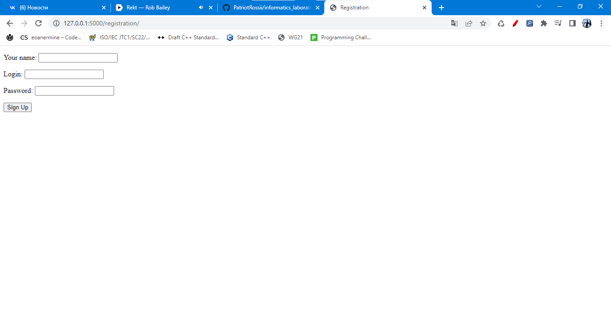Рисунок 5.1 — страница регистрации

**Задание 6, 7**

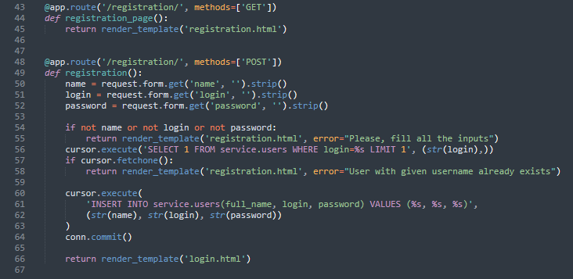Рисунок 6.1 — декораторы, отвечающие за регистрацию

**Домашнее задание 1**

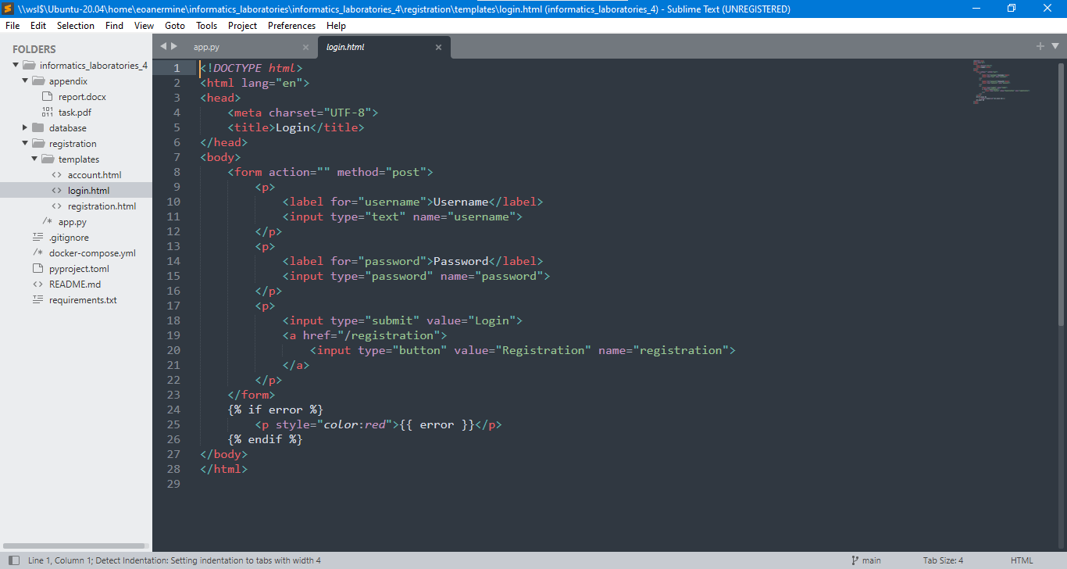Рисунок 7.1 — листинг login.html

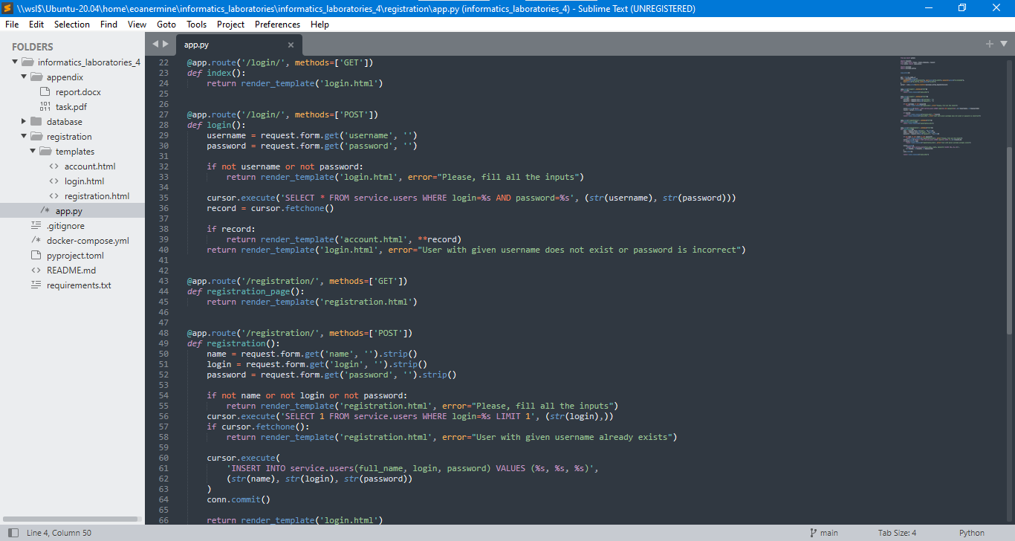Рисунок 7.2 — обработка всех исключений при регистрации

**3 Вывод**

В ходе выполнения данной работы мы закрепили навыки работы с библиотекой flask